Agregar colaboradores

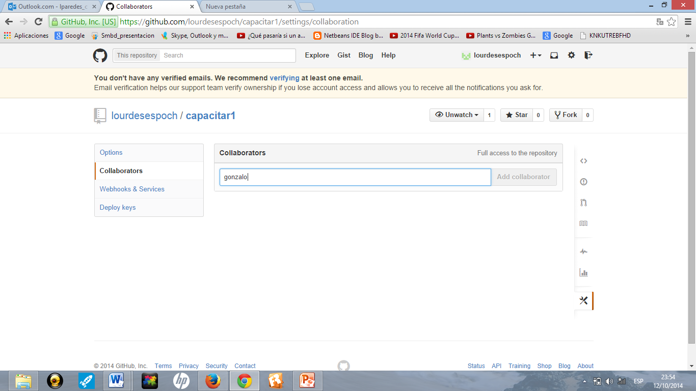

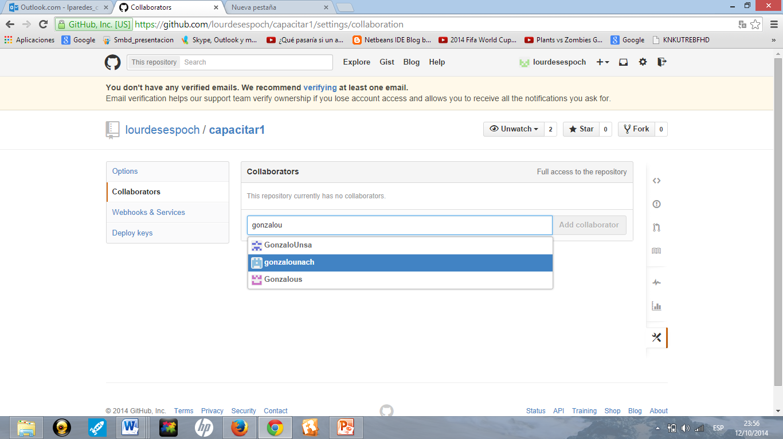

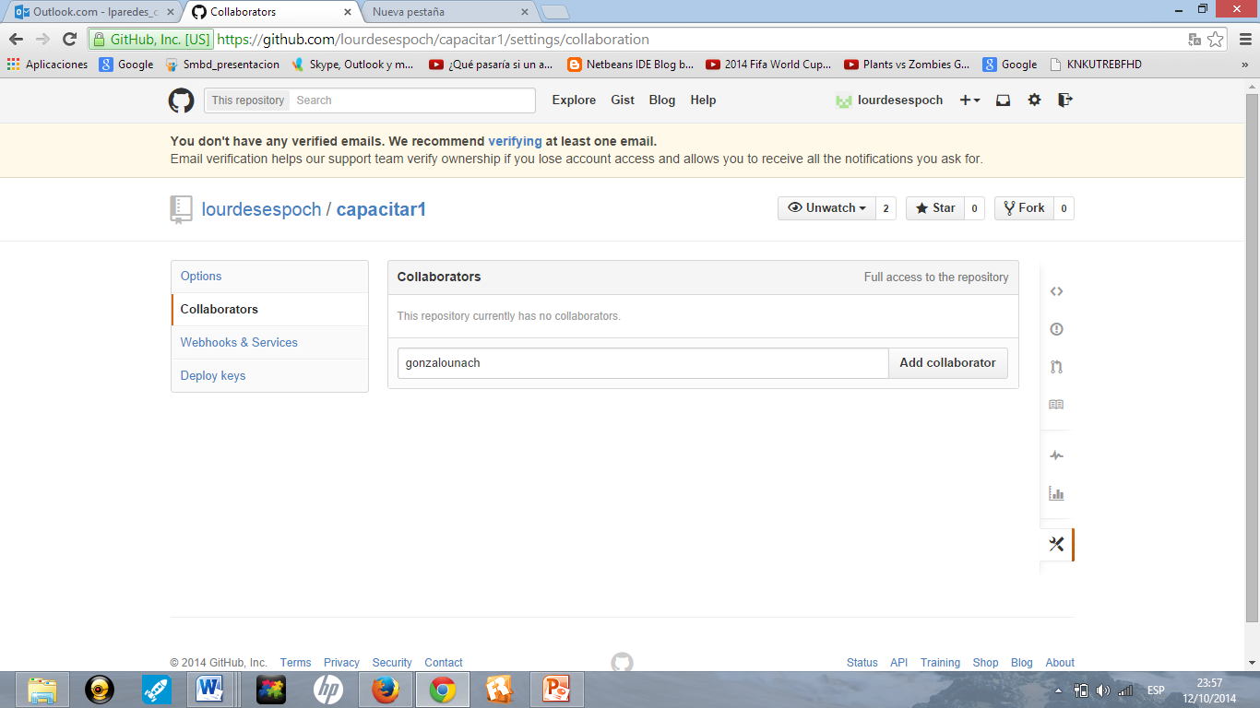

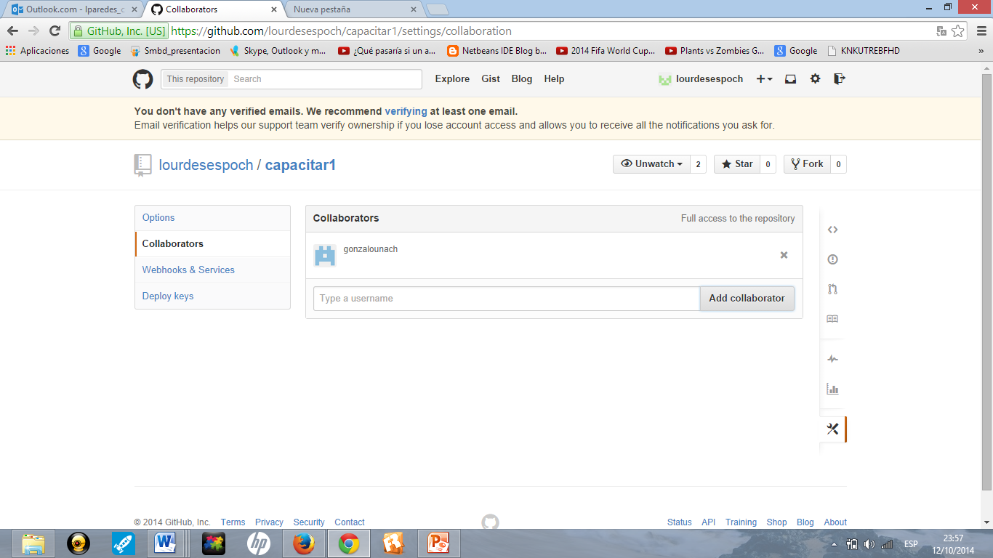

Gonzalo, ingresa al repositorio de Lourdes capacitar y agrega un nuevo archivo

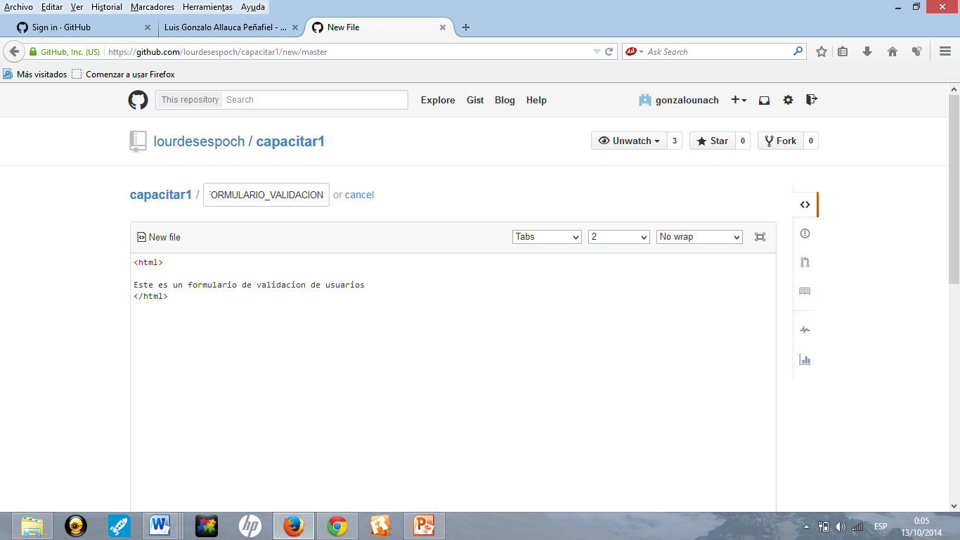

Al crear un nuevo archivo y agregar en este caso texto, una vez terminado de agregar el texto en el mnuevo archivo, al igual que en los clientes debo REGISTRAR UN COMMIT la descripción de los cambios que realizado en la versión actual

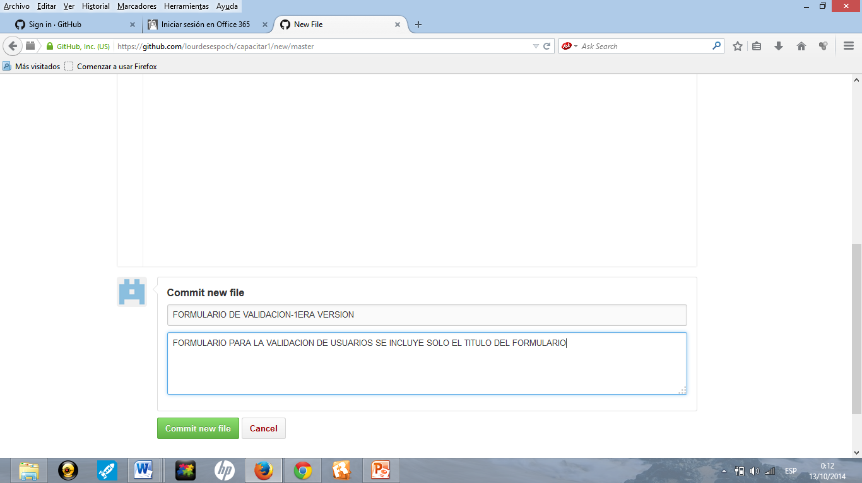

PARA AGREGAR EN VITACORA DE ERRORES

Cuando no se conecta al github

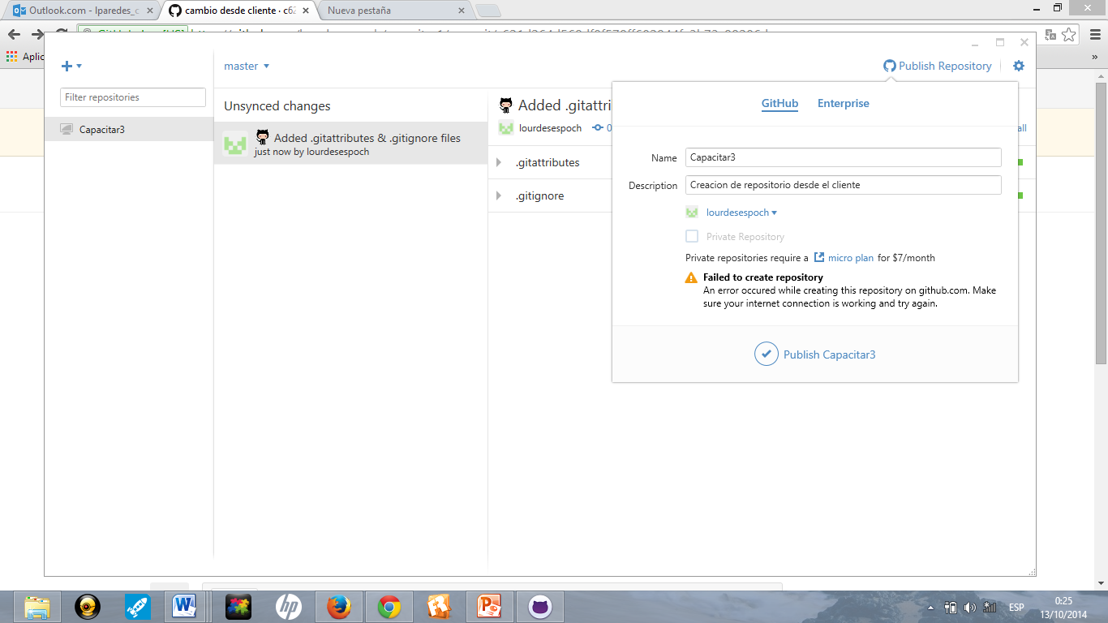

TENGO QUE HACER CAMBIOS EN EL CLIENTE